

LV-Titel: Wissenschatliches Projek
LV-Leiter: Prof. Dr. Stefan Edlich
Semester: Wintersemester 2012/13
Studiengang: Online Medieninformatik Master

Projektdokumentation:
Google Fusion Tables:
Daten-Cockpit für Berliner Weihnachtsmärkte 2012

Projektteam/Verfasser:
Patrick Böhm (783318), E-Mail: patty.boehm@gmail.com
Manuel Wisniewski (786598), E-Mail: manuel.wisniewski@gmail.com

letzte Änderung: 25.01.2013

Dokument-Historie
Version | Datum | Änderungen | Bearbeiter
0.1 | 13.11.2012 | Projektbeschreibung in GoogleDocs angelegt | Patrick Böhm,  Manuel Wisniewski
1.0 | 02.12.2012 | Dokumentation begonnen | Patrick Böhm,  Manuel Wisniewski
1.1 | 15.122012 | Inhalte Strukturiert | Patrick Böhm
1.2 | 16.12.2012 | Formatierung angepasst | Manuel Wisniewski
1.2 | 18.12.2012 | Projektbeschreibung und Informationen zu Kapitel 2 ergänzt | Patrick Böhm
1.3 | 6.1.2013 | Kapitel 4.2 Umsetzung hinzugefügt | Manuel Wisniewski
1.3 | 11.01.2013 | Google Fusion Table Web Apps und API-Beschreibung, Erfahrung dokumentiert. | Patrick Böhm
1.x | 24.01.2013 | Ergänzungen Kapitel 2 „Google Fusion Tables“ | Manuel Wisniewski
1.x | 25.01.2013 | Anpassung Struktur | Patrick Böhm,  Manuel Wisniewski
1.x | 26.01.2013 | Ergänzung HTML-Prototypen, Anpassung im Kapitel 3. | Patrick Böhm
1.x | 05.02.2013 | Überarbeitung Kapitel 1 & 2 (komplett) und 3 (begonnen) | Manuel Wisniewski
1.x | 10.02.2013 | Abschluss Kapitel 4.5, 4.6, 4.7 | Patrick Böhm

Zeitplanung
Meilenstein | Plan | Ist
Einarbeitung | 01.11.2012 - 13.11.2012
Spezifikation / Lastenheft | 14.11.2012 - 30.11.2012
Vorbereitung Datenbeschaffung | 01.12.2012 - 13.12.2012
Umsetzung | 14.12.2012 - 31.12.2012
Dokumentation der verwendeten Technologien | 01.01.2013 - 14.01.2013
Abschlusspräsentation | 11.02.2013

Abbildungsverzeichnis

Tabellenverzeichnis

Inhaltsverzeichnis
1 Einleitung 5
2 Google Fusion Tables 6
2.1 Überblick 6
2.2 Systemarchitektur 6
2.2.1 Speicher-Stack 7
2.2.2 Anwendungsdatenspeicher 7
2.2.3 Datenabfrage 8
2.2.4 Transaktionsmanagement 8
2.3 Datenvisualisierung 9
2.3.1 Clientseitige Visualisierung von Diagrammen 9
2.3.2 Serverseitige Visualisierung von geografischen Features 9
2.4 Entwicklungsumgebung und API 10
2.4.1 Google Fusion Tables Web App 10
2.4.2 Google Fusion Tables API 1.0 12
3 Anwendungsspezifikation 17
3.1 Motivation 17
3.2 Suchfunktionalität 17
3.3 Infrastruktur 18
3.4 Ziele 19
4 Technische Umsetzung 20
4.1 Schematischer Entwurf 20
4.2 Datenerhebung 21
4.3 Datenimport und -aufbereitung 23
4.3.1 Probleme beim Importieren der Daten in Tabellenkalkulationsprogramm: 23
4.4 Konfiguration der Visualisierungen 24
4.5 HTML-Prototyp 24
4.5.1 Dynamische Auswahllisten 25
4.5.2 Google Map und Fusion Table 26
4.6 Interaktive Anzeigesteuerung 28
4.6.1 Filterfunktionalität 28
4.6.2 Einblenden der statistischen Werte 29
4.7 Einschränkungen/Ausblick 32
5 Zusammenfassung 33

Einleitung
Fusion Tables ist Googles umfangreiches Web-Toolkit zur Speicherung, Verwaltung und Visualisierung (alpha)numerischer Daten. Durch die Verknüpfung mit anderen Google Services – allen voran Google Maps – ergeben sich interessante Anwendungsmöglichkeiten, insbesondere durch die Verknüpfung statistischer und geospatialer Daten in der kartografischen Projektion. Das Ergebnis sind visuell aufbereitete, interaktive Datenbilder bzw. Landkarten, die neue und aufschlussreiche Einblicke in das Datenmaterial ermöglichen.
Das vorliegende Projekthandbuch dokumentiert die Konzeption und Entwicklung einer Fusion Tables-Anwendung in Form einer Informationsplattform für Berliner Weihnachtsmärkte: Auf einer Berlinkarte werden zunächst alle gemeldeten Weihnachtmärkte der Saison 2012 angezeigt. Anwender können dann die Zielmenge anhand mehrerer Kriterien (z.B. nach Bezirk, Eintrittspreis, etc.) nach belieben einschränken und einige beispielhafte statistische Auswertungen vornehmen.
Die Umsetzung des Projektes beginnt mit der theoretischen Skizzierung der Google Fusion Tables-Infrastruktur (Kapitel 2) sowie einer groben Spezifikation der Datencockpit-Anwendung (Kapitel 3). Im Rahmen der Entwicklung müssen dann zunächst die notwendigen Daten und insbesondere die Geokoordinaten beschafft und in Fusion Tables importiert werden. Im Anschluss werden die Datentabellen mit Google Maps kombiniert und in einen HTML-Prototypen integriert (Kapitel 4). Betrachtungen zu den Stärken und Schwächen von Fusion Tables sowie reflektierende Überlegungen zur Arbeit mit der Architektur schließen das Projekt ab (Kapitel 5).
Neben der vorliegenden Dokumentation gehört der fertige Prototyp des Datencockpits ebenso zu den vollständigen Projektergebnissen wie die aufbereiteten Datentabellen. Die Quelltexte, Verweise und Links zu den eingesetzten Ressourcen sind im projektbegleitende github-Repository vollständig aufgelistet:
- Datencockpit Weihnhachtsmarkt-Finder 2012: http://borstenstyle.de/uni/wibo/
- github-Repository: https://github.com/borste/WiBo_GoogleFusionTables.

Google Fusion Tables

Überblick
Fusion Tables ist Googles 2009 gestarteter cloud-basierter Webdienst zur Verwaltung, Integration und insbesondere zur Visualisierung tabellenbasierter Daten. Der Service unterstützt Anwender und Unternehmen bei der internen wie externen Bereitstellung von Daten und hat zum Ziel, die Zusammenarbeit von Nutzern aus verschiedenen Organisationseinheiten zu vereinfachen. Für eine möglichst benutzerfreundliche Datenauswertung hält das Framework Aggregationsfunktionalitäten bereit und schlägt auf Basis der hinterlegten Daten automatisch passende Visualisierungsformen vor. Neben herkömmlichen Diagrammen ist speziell auch die geografische Projektion der Daten in das Kartenmaterial der Geodatendienste Google Maps und Google Earth möglich. User können ihre Daten zudem für die Zusammenarbeit mit anderen Anwendern (und für Suchmaschinen) freigeben und dank einer Diskussionsfunktion sogar bis auf Zeilen-, Spalten- und Zellenebene detailliert kommentieren. Google Fusion Tables erlaubt dabei den Upload verschiedenster Datenformate (csv, kml, etc.) über den Service Google Drive (bis zu 250 MB). Neben der Integration verschiedener Datenquellen können zu Auswertungszwecken auch Datentabellen verschiedener Nutzer verbunden werden.
Die Entwicklung von Fusion Tables folgt gemäß [4] drei zentralen Leitlinien:
- Vereinfachung der Datenverwaltung für Anwender ohne Erfahrung im Umgang mit Datenbanksystemen,
- Erhöhung der Attraktivität von Data-Sharing und Informationsintegration durch aussagekräftige Visualisierungen sowie
- Unterstützung von cloud-basierter Kollaboration, die über reine Datenabfrage hinausgeht, z.B. durch Diskussions- und Abstimmungsfeatures.
Die folgenden Abschnitte skizzieren grob die grundlegende Systemarchitektur des Fusion Tables-Frameworks sowie die Visualisierungskonzepte und den groben Aufbau der Entwicklungsschnittstelle Fusion Tables API v1.0.

Systemarchitektur
Die Systemarchitektur von Fusion Tables gliedert sich in drei Schichten: Frontend Dispatcher, Query Processing Module und Backend. Anfragen (Requests) können grundsätzlich von verschiedenen Clients gestellt werden (Fusion Tables-Website, Stand-Alone-Anwendungen, eingebettete Visualisierungen, etc.). Der Frontend Dispatcher übersetzt die Anfragen und leitet die standardisierten Queries an das Query Processing Module weiter. Das Processing Module erstellt einen Query Plan und übergibt diesen ans Backend. Im Backend werden die Queries abgearbeitet und die Ergebnisse über das Query Processing Module schlussendlich wieder an das Frontend zurückgeliefert. Als Persistenzschicht dienen dabei synchron replizierte Bigtable-Server (siehe 2.2.1). Die größte Herausforderung der Datenbankschicht besteht in der Bearbeitung hunderttausender Tabellen mit unterschiedlichen Schemata, Größen und Anfragelast-Statistiken.

Speicher-Stack
Innerhalb des Google Speicher-Stacks operiert die Fusion Tables-Architektur auf den beiden Ebenen Bigtable und Megastore:
- Bigtable ist Googles proprietäres Hochleistungs-DBMS und speichert in erster Linie Tabellen als komplexe und nicht zwingend normalisierte (key, value)-Tupel. Diese werden nach Schlüsselwerten sortiert über mehrere Server verteilt. Jede Tabelle ist mehrdimensional, wobei jeder Eintrag mithilfe eines Timestamps versioniert wird.
- Megastore ist ein auf Bigtable aufbauendes Speichersystem, das die Vorteile von NoSQL-Datenbanken (in erster Linie die Skalierbarkeit) mit den Vorzügen traditioneller relationaler DBMS verbindet. Megastore bietet u.a. konsistente Sekundärindizes, mehrzeilige Transaktionen und konsistente Replikation.
Eine ausführliche Beschreibung der Bigtable und Megastore-Architektur liefern [2] und [1].

Anwendungsdatenspeicher
Der Anwendungsdatenspeicher der Fusion Tables-Infrastruktur unterteilt sich in vier Bereiche: Zeilenspeicher (Row Store), Schema-Speicher (Schema Store), Sichten-Speicher (View Store) und Kommentar-Speicher (Comment Store).
- Zeilenspeicher:
Die Zeilen aller Datentabellen werden gemeinsam in einer einzigen Bigtable Rows gespeichert. Dabei repräsentiert jede Zeile genau eine Zeile in einer Nutzertabelle. Der Primärschlüssel einer Zeile wird intern generiert und aus der individuellen Tabellen-ID und der jeweiligen Zeile zusammengesetzt. Dank der guten Skalierbarkeit der Bigtable-Architektur bleibt der Zugriff auf die Rows-Tabelle auch bei Millionen von Anwendertabellen performant, da die Tabelle in einzelne Untertabellen aufgeteilt wird, die wiederum auf verschiedenen Servern lagern.
Eine Tabellenzeile besteht aus dem Zeilen-Schlüssel sowie je einem Satz indizierter und nicht-indizierter Properties. Ein Property setzt sich aus Property-Name und Property-Wert zusammen. Da folglich jeder Property-Name redundant in der Rows-Tabelle hinterlegt wird, können in den einzelnen Zeilen unterschiedliche Property-Sets (d.h. unterschiedliche Tabellenschemata) gespeichert werden. Standardmäßig werden Property-Werte als Strings gespeichert. Ein Annotationsservice identifiziert automatisch Datentypen wie Zahlen, Datum oder Geodaten. Je nach Datentyp schlägt das Fusion Tables-Framework in weiterer Folge passende Visualisierungsformen vor. Zum effizienteren Zugriff werden ausgewählte Properties indiziert.
- Schema-Speicher:
Tabellenschemata von Benutzertabellen werden ebenfalls gemeinsam in einer zentralen Bigtable gespeichert. Dabei dient die Tabellen-ID als Primärschlüssel. Für jede Tabelle werden Informationen zu Spalten und Berechtigungen abgelegt, dazu gehören Spaltenname, Datentyp und Acces Control Lists (ACLs). Dabei werden für jede Tabelle separate Listen für Nutzer mit Lese- (Viewer) und/oder Schreibberechtigung (Collaborator) geführt. Öffentliche Tabellen haben einen speziellen Vermerk, dass sie für jeden sichtbar sind. Tabellenschemata können verändert, Spalten können hinzugefügt oder entfernt und automatisch identifizierte Datentypen können nach Belieben angepasst werden.
- View-Speicher:
Einzelne Tabellen verschiedener Benutzer können in Fusion Tables zusammengeführt werden. Zusammengesetzte Tabellen werden Views genannt und nicht materiell repliziert, sondern verweisen auf die base tables. Lediglich ihre Zusammensetzung und Zugriffsrechte werden gespeichert, wobei die gleichen Anwenderrollen gelten wie bei Tabellen, erweitert nur um die Contributor-Rolle für Nutzer, die die View-Definition editieren können.
- Kommentar-Speicher:
Nutzerkommentare zu Datensätzen werden ebenfalls in einer einzigen Bigtable zusammengefasst. Als Schlüssel dient hierbei das 3er-Tupel (Tabelle, Zeile, Spalte). Gespeichert werden der Kommentartext sowie Autor und Datum des Kommentars.

Datenabfrage
Der Tabellenzugriff in Fusion Tables erfolgt mittels SQL. Entsprechende Queries können aus klassische Abfragen (SELECT), Aggregat-Funktionen (GROUP BY) und Verknüpfungen (JOIN) zusammengestellt werden. Aus Performancegründen werden die SQL-Statements auf Standardoperationen von Bigtable (Key Lookup, Prefix Scan und Range Scan) gemappt. Dabei kommt ein Property-Index zum Einsatz, der in einer eigenen Tabelle alle Schlüssel zusammenfasst. Eine Überblicksdarstellung der gängigen Zugriffsmodi liefert [3].

Transaktionsmanagement
Da Fusion Tables in erster Linie als Kollaborations- und Visualisierungsplattform eingesetzt wird und nicht auf großen Datendurchsatz ausgelegt ist, kommt dem Transaktionsmanagement eine niederrangige Rolle zu. Im Rahmen von Megastore erfolgt Transaktionskontrolle daher lediglich auf Tabellenebene mittels Write Ahead Logging (WAL) und optimistischem Locking (Optimistic Concurrency Control) zur Gewährleistung von Atomarität und Dauerhaftigkeit. Für eine detailliertere Darstellung der Transaktionskontrolle sei ebenfalls auf [3] verwiesen.

Datenvisualisierung
Die zentrale Funktionalität von Fusion Tables ist die Datenvisualisierung. Verfügbare Visualisierungsmethoden werden auf Grundlage der verwendeten Datentypen automatisiert berechnet. So sind beispielsweise Streudiagramme nur verfügbar, wenn mindestens zwei Spalten mit numerischen Werten vorhanden sind. Analog dazu ist die Kartenvisualisierung nur auf Basis von Geodaten möglich. Bei der Visualisierung werden zwei Konzepte unterschieden: clientseitige Visualisierung für die Darstellung von Diagrammen und serverseitige Visualisierung für das Rendern von geografischen Darstellungen in Google Maps.

Clientseitige Visualisierung von Diagrammen
Die clientseitige Visualisierung wird mittels Google Visualization API realisiert (siehe Kapitel X). Das Rendern der Visualisierung erfolgt mittels Javascript oder Flash direkt im Browser. Über das Fusion Tables-Framework können dabei Datentabellen abgefragt und Ergebnismengen direkt an die Visualisierungsinfrastruktur übergeben werden. Zudem können Anwender ihre Visualisierungen individuell konfigurieren, wobei das Framework anhand der zur Verfügung stehenden Daten automatisch Vorschläge generiert. Erstellte Datendiagramme können durch Einsetzen weniger Zeilen JavaScript-Code in beliebiege Webseiten eingebunden werden. Die Visualisierungen sind dabei direkt mit der Datenquelle verbunden und werden bei Änderungen im Datensatz automatisch aktualisiert.

Serverseitige Visualisierung von geografischen Features
Für geografische Visualisierungen über den Service Google Maps wird hingegen die serverseitige Berechnung der Darstellung angewandt. Dabei werden geokodierbare Daten (Adressen, Punkte, Linien, Polygone) auf sogenannte Map Layers gerendert. Die Repräsentation von Daten in Google Maps erfolgt stets in Form von Layern, die sich aus einzelnen Bildkacheln (Tiles) zusammensetzen. Die Entscheidung für eine serverseitige Berechnung liegt im erheblichen Datenaufwand begründet, der ohne Kenntnis über die aktuellen Anzeigeeinstellungen zur Visualisierung an den Client übertragen werden müsste, sowie in der begrenzten Leistungsfähigkeit der Browser. Fragt der Anwender die Anzeige einer Karte bzw. Map an, wird ein entsprechender Request zum Backend-Server mit Informationen über die aktuell sichtbaren Layer, die Geokoordinaten und den gegenwärtigen Zoom Level gesendet. Das Backend setzt nun aus allen Layer-Informationen einzelne Bild-Tiles zusammen und sendet diese zurück an den Browser.
In Fusion Tables werden Geodaten in einen Raum-Index (spatial index) eingetragen. Für die Arbeit mit Fusion Tables bedeute dies, dass zwischen strukturierten (structured) und räumlichen (spatial) Datenabfragen unterschieden wird. Bei Abfragen wie z.B. „alle Weihnachtsmärkte in Berlin (spatial query) ohne Eintritt (structured query)“ werden beide Anfragen parallel verarbeitet und die Ergebnismengen verschränkt. Structured queries werden klassisch mittels SQL beantwortet während spatial queries mithilfe des spatial index erfolgen. Für Details zum räumlichen Mapping von Informationen auf einzelne Tiles und zum genauen Verfahren der spatial queries sei an dieser Stelle auf [3] verwiesen.
Um schnelle Antwortzeiten der Kartenvisualisierung zu ermöglichen, ist die Anzahl der darstellbaren Features auf einer Tile begrenzt. Im Streben um bessere Übersichtlichkeit trifft das Visualisierungs¬frame¬work eigenständig eine Auswahl darzustellender Details in Abhängigkeit vom aktuellen Zoom Level. Fusion Tables erlaubt auch das unkomplizierte Rendern von Heat Maps, wobei unterschiedliche Kartenbereiche in Abhängigkeit von statistischen Daten unterschiedlich stark eingefärbt werden. Genau wie bei der Client-Visualisierung können gerenderte Karten auch auf individuellen Webseiten veröffentlicht werden: Durch Einsetzen weniger Zeilen JavaScript können Karten angezeigt werden, die live mit Tabellendaten verlinkt sind.

Entwicklungsumgebung und API
Google bietet für das Arbeiten mit den Google Fusion Tables zum einen die sogenannte Web App als browsergesteuerte Anwendung und zum Anderen den Zugriff über eine API. Entwickler erhalten so die Möglichkeit, die bereitgestellte Technologie einzusetzen und um eigene Funktionalitäten zu erweitern. Der Zugriff auf Fusion Tables verläuft dabei nahezu wie bei einer Datenbank: Die API unterstützt die Abfrage und Manipulation von Daten mittels gängiger SQL-Statements. Auch das Anlegen neuer Tabellen über die API ist möglich. Der Zugriff auf das Framework wird mithilfe standardisierter Authentifizierungsmechanismen für Google-Services geregelt. Die folgenden Abschnitte geben einen kurzen Einblick in den Aufbau und die Funktionsweise von Web App und Fusion Tables API.

Google Fusion Tables Web App
Innerhalb der Fusion Tables Web App, die in die Webservice-Suite Google Drive integriert ist, können neue Tabellen direkt im Browser erstellt, bearbeitet und befüllt werden. Google Drive ist eine von Google angebotene Webanwendung, die eine Art Online-Office-Anwendung mit verteiltem Dateisystem für die Synchronisation von Dateien zwischen verschiedenen Benutzern verbindet. Neben Fusion Tables gibt es noch weitere Anwendungsbereiche wie etwa Tabellenkalkulation, Textverarbeitung, Formularerstellung, Bildschirmpräsentation oder Zeichnungen.

Um die Arbeit mit Fusion Tables zu beginnen, besteht neben dem Anlegen leerer Fusion Tables die Möglichkeit, Excel-Tabellen (xls, csv, etc.) oder sogar Geokoordination im kml-Format zu importieren oder zunächst einfache Google Spreadsheets zu erzeugen. Auf den ersten Blick erinnert eine leere Google Fusion Table an ein „abgespecktes“ Tabellenkalkulationsdokument. Relativ schnell fällt jedoch auf, dass die Tabellenköpfe selbst keine Überschriften darstellen, sondern eigene Dateitypen für die Werte in der jeweiligen Spalte repräsentieren. Neben dem Namen gibt es somit die Möglichkeit aus vordefinierten Dateitypen zu wählen. Zur Auswahl stehen dabei Date/Time, Text, Number und Location. Die Auszeichnung als ein spezieller Typ hilft Google dabei, die Daten entsprechend weiterzuverarbeiten bzw. anderen Nutzern zur Verfügung zu stellen.
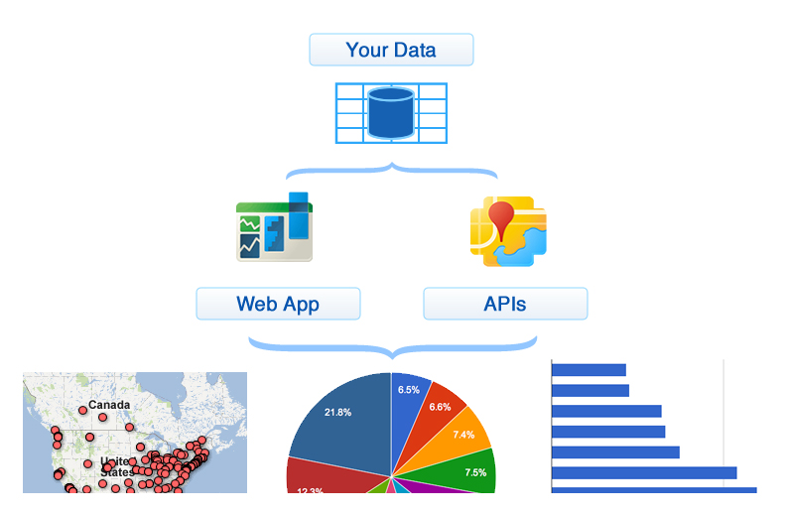Abbildung 1: Nutzungswege von Google Fusion Tables
Im Typ Location liegt auch eine der Stärken von Fusion Tables: Bei Spalten vom Typ Location, ist es notwendig, dass die in den Zeilen hinterlegten Werte eine Basis für die Generierung von Geokoordinaten bieten. Das können neben konkreten Geokoordinaten wie Longitude und Latitude auch vollständige Adressdaten wie eine Anschrift (inklusive Postleitzahl, Ort und Land) sein. Außerdem ist es möglich, vollständige Polygon-Netze bzw. Umrisse im kml-Format zu hinterlegen (z.B. Bezirksgrenzen). Im Reiter Map, welche per Default bei der jeder Fusion Table vorhanden ist, interpretiert Google anschließend die als Location hinterlegten Daten und stellt sie direkt auf der Karte dar. Des Weiteren können ausgewählte Tabellendaten wie in bekannten Tabellenkalkulationsprogrammen über Funktionen wie „min“, „max“ und „average“ kumuliert und „auf Knopfdruck“ als Chart visualisiert werden. Mit Hilfe von Google Chart lassen sich verschiedene Arten von interaktiven Diagrammen auf Basis einer Fusion Table visualisieren. Neben den genannten Funktionen bietet Fusion Tables natürlich auch die Möglichkeit, Tabellen selbst zu teilen oder zu publizieren.
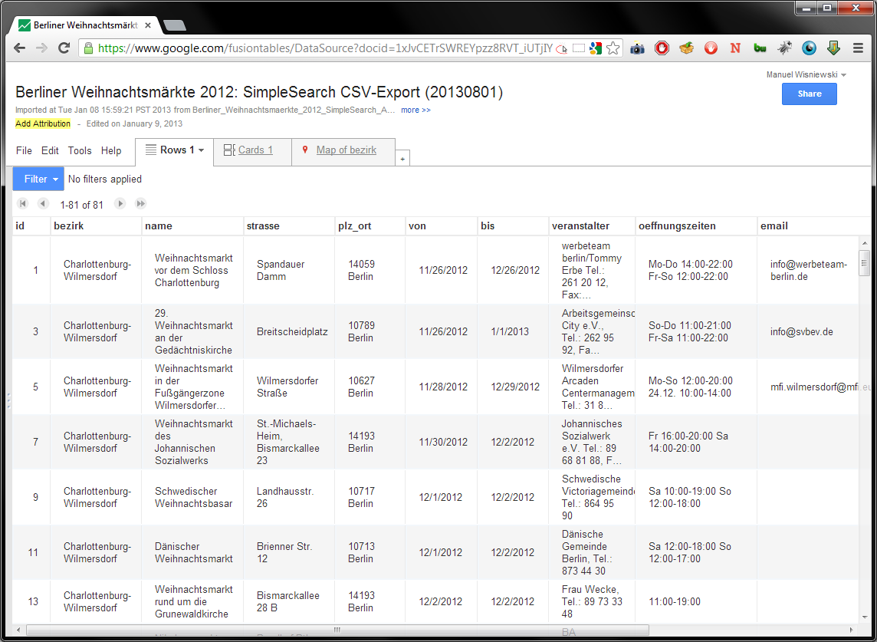Abbildung 2: Google Fusion Tables Web App (New Look)

Google Fusion Tables API 1.0
Um eine breite Masse an Anwendern zur Arbeit mit Fusion Tables zu animieren, bietet Google eine eigenständige Fusion Tables API in der Version 1.0. In FOrm eines umfangreichen Webservices gewährt die API Entwicklern auf Basis des Representational State Transfer Verfahrens (kurz: REST) Zugriff auf die Fusion Tables-Funktionalität.
REST ist ein beliebtes Architekturparadigma zur Realisierung von Webservices: Im Zentrum des Modellansatzes steht die Atomarisierung von Anwendungen und Präsentationen in einzelne Ressourcen und die Adressierung einer jeden Ressource mithilfe eines einheitlichen Bezeichners (URI bzw. URL) über das jeweils eingesetzte Netzwerkprotokoll (HTTP, FTP, SMTP, etc.). Im Sinne optimaler Skalierbarkeit erlaubt es die Minimierung von Latenz und Kommunikationsaufwand im Netzwerk und gewährleistet gleichzeitig die Unabhängigkeit aller beteiligten Komponenten. Mittels URLs können so Dokumente in komplexen Netzwerken wie dem WWW eindeutig beschrieben und adressiert werden. Zentrale Funktionsmerkmale von REST sind dabei das Zwischenspeichern (Caching) und Wiederverwenden von Interaktionen sowie das auf schnelle Ersetzbarkeit fokussierte Design der Komponenten.
Mit Hilfe der durch die Google Fusion Tables API zur Verfügung gestellten URLs können über REST folgende Funktionen abgedeckt werden:
- Erstellen und Löschen von Tabellen
- Lesen und Bearbeiten der Metadaten (Tabellen- und Spaltennamen sowie Spaltentypen)
- Hinzufügen, Aktualisieren und Löschen von Zeilen innerhalb der Tabelle
- Erstellen, Aktualisieren und Löschen von Konfigurationen für die Visualisierung von Daten
- gezielte Abfragen auf die Zeilen innerhalb einer Tabelle
Tabellenstrukturen, Metadaten und Visualisierungseinstellungen können über REST im JSON-Format abgefragt werden. Zeilendaten der Datentabellen werden über SQL-Statements abgefragt, die als HTTP-Requests versandt werden. Die Bereitstellung von Ergebnissen der einzelnen Anfragen von Daten bzw. ganzen Tabellen erfolgt dann je nach Bedarf im CSV- oder im JSON-Format. Für die Verwendung der API ist grundsätzlich ein Google Account notwendig, da für den REST-Aufruf ein spezieller API-Key zur Authorisierung notwendig ist.
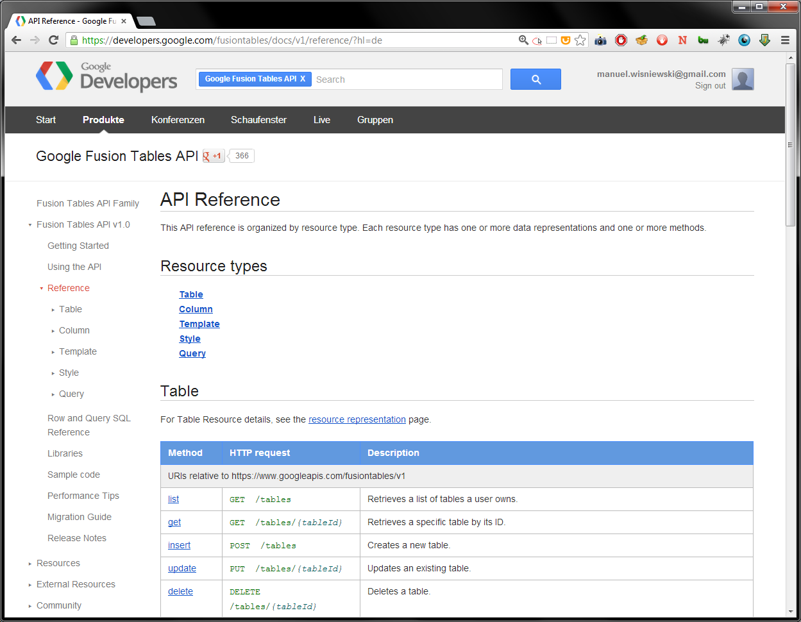Abbildung 3: Google Fusion Tables API Reference
Zu den zentralen Ressourcen des Fusion Tables-Framworks gehören neben Tabellen samt Spalten und Zeilen auch Layout-Templates und Style-Anweisungen für die Darstellung in Google Maps. Die Fusion Tables API bietet umfassende Funktionalität für die Arbeit mit diesen Ressourcen.
- Arbeiten mit Tabellen:
Zentrales Speicherschema für Daten in Fusion Tables sind Tabellen (oder tables), die sich wie gewohnt aus Zeilen und Spalten zusammensetzen. Die Tabellen-Ressource spezifiziert dabei die Tabellenspalten sowie die mit der Tabelle assoziierten Attribute. Über die API können die Spalten verwaltet sowie die Anzeige der Daten bei der Kartenvisualisierung angepasst werden. Drei Typen von Tabellen werden dabei unterschieden:
  - base: Eine base table oder Standard-Tabelle wird entweder durch Anlegen einer neuen Struktur und das Befüllen dieser Struktur mittels SQL-Befehlen bzw. durch den Upload eines Flatfiles eingerichtet.
  - view: Ein View oder eine Sicht ist eine virtuelle Tabelle, die durch die Auswahl einzelner Tabellenspalten bzw. durch die Anwendung von Filtern erstellt wird. Auch wenn für Views eigene Metadaten hinterlegt werden, verweisen sie lediglich auf die verlinkten Datenstrukturen.
  - merged: Durch die Kombination mindestens zweier Tabellen über gemeinsame Schlüsselwerte entstehen merged tables, also zusammengesetzte Tabellen. Merged tables erben alle Metadaten von ihren base tables. Das Einfügen neuer Zeilen in merged tables ist hingegen nicht möglich, da sie wieder auf die verlinkten Datenstrukturen verweisen.
Jede Tabelle wird systemseitig mit einer verschlüsselten Table ID vom Format 1rgZDIBtzhMZgBqzVwRMOvjs3RbeK2HE74bY9ivY versehen, die beim Bearbeiten von Spalten, Templates und Styles anzugeben ist.
- Arbeiten mit Spalten:
Mithilfe der API können die Spalten einer Fusion Table modifiziert werden. Jede Spalten-Ressource besitzt eine ID, einen Namen und einen zugewiesenen Datentyp (String, Number, Datetime oder Location).
- Arbeiten mit Zeilen:
Die Fusion Tables API erlaubt SQL-Statements für die Abfrage von Zeilendaten. SQL-Statements werden mittels HTTP GET-Request (bei Abfragen) bzw. POST-Request (beim Einfügen, Update und Löschen) vom Client an den Google Fusion Tables Server gesendet. Mithilfe der SQL-Statements können komplexe Abfragen konstruiert und so Zeilendaten gezielt ausgelesen werden. Die Response des Servers liefert jeweils auch die eindeutige ROWID zurück, über die dann z.B. Updates entsprechend vorgenommen werden können.
- Arbeiten mit Templates:
Das Info-Window-Template kann ebenfalls über die API angepasst werden. Ein Info-Fenster wird angezeigt, sobald ein Anwender auf einen Markerpunkt in der Kartendarstellung klickt, und ähnelt grundsätzlich einer Sprechblase. Templates geben an, welche Spalten im Info-Fenster angezeigt werden und können zudem um freien HTML-Code ergänzt werden. Änderungen am Default-Template über die API wirken sich auch auf dieWeb App aus. Eingebettete Karten können individuelle Templates anlegen.
- Arbeiten mit Styles:
Fusion Tables bietet verschiedenen Möglichkeiten für die individuelle Gestaltung von Karten-Features. Zu den Karten-Features gehören in erster Linie Punkte, Linien und Polygone. Die Darstellung dieser Features kann entweder über die Web App oder programmatisch über die API konfiguriert werden. Dazu werden spezielle Styles in Fusion Tables angelegt. Zu diesem Zweck steht in der Google Maps API u.a. auch eigens ein Fusion Tables Layer-Objekt zur Verfügung.
Die Abfrage und Modifikation von Fusion Tables-Ressourcen erfolgt im Rahmen des REST-Ansatzes über HTTP-Requests. Für die Ressourcen Tabelle, Spalte, Template und Style stehen zur Kommunikation mit dem Fusion Tables-Server folgende HTTP-Requests zur Verfügung:
Operation: | Beschreibung: | HTTP Mapping:
list | listet alle Ressourcen eines Typs | GET an die URI einer Ressourcenliste
get | liefert eine konkrete Ressource zurück | GET an die URI einer Ressource
insert | fügt eine neue Ressource ein (legt einen neue Ressource an) | POST an die URI einer Ressourcenliste, wobei Daten für einen neue Ressource mitgegeben werden
update | Update einer konkreten Ressource | PUT an die URI einer Ressource, wobei Daten für die upgedatete Ressource mitgegeben werden
delete | löscht eine konkrete Ressource | DELETE an die URI einer Ressource

Zum Auslesen der Zeilendaten mittels SQL werden SQL-Statements ebenfalls per HTTP-Request übermittelt. SQL-Statements können als Parameter an die folgende URL adressiert werden: https://www.googleapis.com/fusiontables/v1/query?sql=. Folgende SQL-Abfrage sind möglich:
Operation: | Beschreibung: | Query-Format des "sql"-Parameters:
list | listet alle Zeilen einer Tabelle | GET mit konkreter Table ID:  SELECT ROWID FROM <table_id>
get | Liefert eine konkrete Zeile | GET mit konkreter Table ID und Suchkriterium:  SELECT ROWID FROM <table_id> WHERE <your filter>
insert | fügt eine neue Tabellenzeile ein | POST mit konkreter ROWID, wobei Daten für einen neue Zeile mitgegeben werden:  INSERT INTO <table_id> (<column_name> {, <column_name>}*)  VALUES (<value> {, <value>}*)
update | Update einer Tabellenzeile | POST mit konkreter ROWID, wobei Daten für die geänderte Zeile mitgegeben werden:  UPDATE <table_id> SET <column_name> = <value> {, <column_name> = <value> }*  WHERE ROWID = <row_id>
delete | löscht eine Tabellenzeile | POST mit konkreter ROWID:  DELETE FROM <table_id> {WHERE ROWID = <row_id>}

Mit Hilfe der zur Verfügung gestellten Methoden und gängigen Formate ist die API universell und programmiersprachenunabhängig einsetzbar. Methoden für das Absetzen eines HTTP-Requests so wie den Datenaustausch mit JSON sind mittlerweile Standard in allen Programmiersprachen im Bereich der Webentwicklung. Nach ersten Recherchen findet Fusion Tables vor allem Anwendung in browsergesteuerten Anwendungen und weniger in komplexen Standalone-Anwendungen.

Anwendungsspezifikation
Die Anwendungsspezifikation beinhaltet alle Anforderungen an die zu entwickelnde Beispielapplikation auf Basis der Google Fusion Tables-Technologie. Als Beispielapplikation wird ein Datencockpit für die Berliner Weihnachtsmärkte im Jahr 2012 umgesetzt. Neben den Anforderungen an die Applikation sind die Meilensteine, Ziele sowie auch ein erster Designentwurf in Form eines Wireframes enthalten.

Motivation
Sobald Weihnachten vor der Tür steht, beginnt für viele eine ganz besondere Zeit des Jahres: Weihnachtsmarktzeit. Spätestens Ende November mit dem offiziellen Start der Weihnachtssaison schießen sie dann wie Pilze aus dem Boden. Es gibt Weihnachtsmärkte in verschiedensten Kategorien, Größen und Ausprägungen: für Kinder, für Jugendliche oder für Erwachsene, für Vollblutenthusiasten mit Heißhunger auf Lebkuchen, für Glühweintassensammler oder aber für jene, die nur am Wochenende gemütlich etwas durch den Schnee schlendern wollen. Besucherinformationen zu einzelnen Märkten sind – sofern überhaupt erhoben – nicht zentral einsehbar, sondern müssen über die Tagespresse, einzeln verstreute Weihnachtsmarktwebsites oder lange, unübersichtliche Listen im Internet mühselig zusammen gesucht werden. Vorrangig interessant sind hierbei so grundlegende Informationen zu Öffnungszeiten, Anfahrt und ggf. Eintrittspreisen. Oft sind dies auch die einzigen Informationen, die sich bei der Recherche ermitteln lassen. Das ausufernde Angebot ist dabei sehr unübersichtlich und intransparent, so dass Weihnachtsmarktbesuche in der Regel weniger geplant als spontan stattfinden.
Das zu entwickelnde Datencockpit nimmt sich dieses Missstandes an und soll als zentrale Anlaufstelle für die Suche nach Weihnachtsmärkten dienen. Dabei soll neben der Bereitstellung der o.g. Besucherinformationen insbesondere die Darstellung der geografische Lage der Märkte auf einer Karte die Orientierung für Suchende vereinfachen. Im Rahmen der Lehrveranstaltung beschränkt sich der Prototyp auf die Berliner Weihnachtsmärkte der Saison 2012, grundsätzlich erlaubt die Funktionalität aber auch eine Ausweitung auf alle Weihnachtsmärkte in Deutschland oder sogar darüber hinaus. Allein in Berlin gibt es 2012 ca. 100 Weihnachtsmärkte. Unter der Bezeichnung Weihnachtsmärkte werden dabei auch alle sogenannte Advents-, Winter-, Kiez- und Weihnachtsflohmärkte subsumiert und bei der Analyse und Auswertung im Datencockpit berücksichtigt.

Suchfunktionalität
Die Suche ist keine gewöhnliche Volltextsuche sondern letztlich ein spezieller Filter, welcher die Ergebnisse auf Basis von Quelldaten filtert. Die Datenbasis ist hierbei nicht in einer Datenbank persistiert sondern auf Basis einer Google Fusion Table.
Das Datencockpit, was letztlich als eine Micro-Website realisiert wird, stellt die notwendigen Filtermöglichkeiten zur Verfügung. Nach der Auswahl eines oder mehrerer Kriterien, erfolgt die Ausgabe der gefilterten Ergebnisse. Die einzelnen Kriterien werden dabei mit einem logischen UND verknüpft. Umso mehr Kriterien gleichzeitig ausgewählt werden, desto weniger Ergebnisse werden letztlich zur Verfügung stehen. Die zur Verfügung stehenden Kriterien sollen hierbei ebenfalls in Abhängigkeit ihrer Möglichkeiten angepasst werden, so dass nur mögliche Filterkombinationen für die Filterung verwendet werden können. Beispielsweise zeigt die Filtermöglichkeit Sortiment nur die für einen gewählten Bezirk zur Verfügung stehenden Sortimente an.
m Folgenden sind die möglichen Filteroptionen benannt:
- Bezirk
- Verfügbare Weihnachtsmärkte an einem bestimmten Tag
- freier Eintritt
- Fahrgeschäfte vorhanden
- Marktsortiment
Eine der Stärken von Google Fusion Tables ist unter anderem die Zusammenführung verschiedener Google Fusion Tables mittels der Funktion „merge“. Auf diese Weise kann die eigentliche Datenbasis aus verschiedenen Quellen bestehen. Die „gemergte“ Tabelle ist hierbei nur ein Zusammenführung und bildet stets den aktuellen Stand der integrierten Fusion Tables an. Der Vorteil liegt in der Pflege der Inhalte, die durch das Kapseln von Informationen in kleineren Tabellen erleichtert wird.
Die Ausgabe der gefilterten Ergebnisse erfolgt statt der klassischen Listendarstellung auch auf Basis einer interaktiven Karte mit Hilfe von Google Maps. Das Ziel sollte hierbei sein, die Weihnachtsmärkte anhand ihrer öffentlichen Adressen direkt auf der Karte platzieren, ohne die aufwändige Ermittelung der eintelnen Geokoordinaten Longitude und Laditude. Google Fusion Table bietet hierzu die Möglichkeit, bestimmten Spalten den Typ „Location“ zuzuweisen. Aus der in dieser Spalte gespeicherten werten, beispielweise einer vollständigen Anschrift, werden dann automatisch die passenden Geokoordinaten ermittelt [P: eigentlich keine Anforderungen, mal gucken wo hin].
Neben der Positionierung gefilterter Weihnachtsmärkte auf der Karte können zusätzlich sogenannte „Heatmaps“ (siehe Kap. 4.4) in die Karte eingebunden werden. Durch das Hinterlegen von komplexen Polygonennetzen auf Basis von Gekoordinaten im KML-Format können ganze Bezirksgrenzen visualisiert und als eine separate Schicht über der Google Map angezeigt werden. Mit Hilfe der visualisierten Bezirksgrenzen sollen verschiedene Statistiken durch entsprechend deutliche Farbverläufe ermöglicht werden. Beispielsweise die Anzahl der Weihnachtsmärkte pro Bezirk.

Infrastruktur
Neben den Anforderungen an die finale Anwendung müssen auch verschiedene technische Anforderungen erfüllt werden:
- Google Drive Benutzer-Accounts für die Google Fusion Tables
- gewöhnlicher Apache Webserver mit PHP
- Integration der Google Fusion API
- GIT-Repository für die gleichzeitige Entwicklung der Anwendung

Ziele
- Ziele (Patrick):
Wireframing / Design für das Datencockpit (Patrick)
- Berliner Sehenswürdigkeiten:
https://www.google.com/fusiontables/DataSource?docid=1HDqaECa6vdWYiqsXNxpjdgz7A1XLiDyq0MbxMRo
- Antiquitätenhändler:
https://www.google.com/fusiontables/DataSource?docid=1W9Euxyje8GcwT1FTwfFCNhzbA1bqZfPGAzFIEz4

Technische Umsetzung
Abseits der thematischen wie technischen Einarbeitung und der Spezifikation des Entwicklungsvorhabens und Projektziels gliedert sich die Umsetzung und Implementierung des Weinachtsmarktcockpits in die folgenden Arbeitsschritte:
- Inhaltlicher und schematischer Entwurf des Datencockpits
- Datenerhebung bzw. -recherche,
- Importieren und Aufbereiten der Daten,
- Konfigurieren der Datenvisualisierungen,
- Erstellung der Cockpit-Website und
- Implementierung der interaktiven Anzeigesteuerung.

Schematischer Entwurf
Gemäß der oben angeführten Spezifikation soll das Weihnachtsmarkt-Datencockpit bequem und benutzerfreundlich Informationen zu Berliner Weihnachtsmärkten auf Grundlage des Kartenmaterials von Google Maps aufbereiten und zur Verfügung stellen. Dabei soll Anwendern die Möglichkeit gegeben werden, das Weihnachtsmarktangebot gezielt nach relevanten Kriterien zu filtern und zu durchsuchen. Zentrale Suchkriterien sind dabei die Öffnungszeiten der Märkte, die Lage (unterschieden nach Bezirk), das Marktsortiment (unterschieden nach traditionell, Mittelalter, kinderfreundlich, etc.) sowie die Frage nach eventuellen Eintrittskosten und nach der Verfügbarkeit von Fahrgeschäften. Zudem soll die Anwendung Usern erlauben, über die Eingabe der eigenen Position alle verfügbaren Weihnachtsmärkte in der Nähe aufgezeigt zu bekommen. Als besonderes Feature können zusätzlich Weihnachtsmarktstatistiken auf dem Kartenmaterial (und ggf. in beigefügten Diagrammen) abgefragt werden, etwa über die anteilsmäßige Verteilung der Märkte auf die Berliner Stadtbezirke oder etwa durchschnittliche Glühweinpreise.
In einem ersten Entwurf für die Vorgabe und Umsetzung des Datencockpits wurde folgender Wireframe erstellt, der die eben genannten Funktionsmerkmale berücksichtigt:
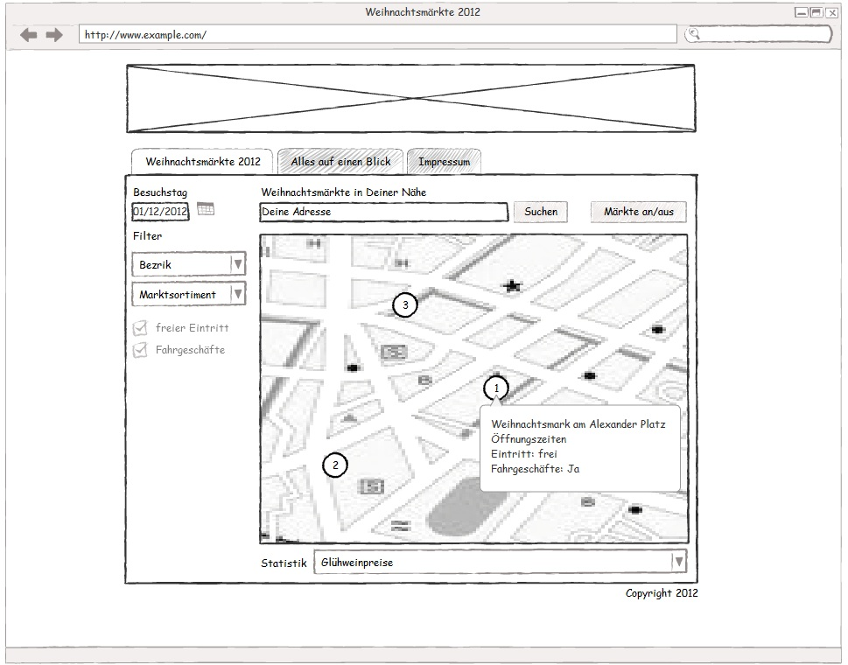Abbildung 4: Wireframe des Weihnachtsmarkt-Datencockpits
Das spätere Design orientiert sich hierbei stark an den Wireframes. Ausgründen der Übersichtlichkeit wurde jedoch auf die Tab-Navigation verzichtet.
<<-- finale Screenshot -->> (Wenn Marker final ;))

Datenerhebung
Die Daten für die Berliner Weihnachtsmärkte 2012 sind abrufbar über das Berlin Open Data-Portal der Senatsverwaltung für Wirtschaft Technologie und Forschung des Landes Berlin unter
http://daten.berlin.de/datensaetze/berliner-weihnachtsm%C3%A4rkte-2012:
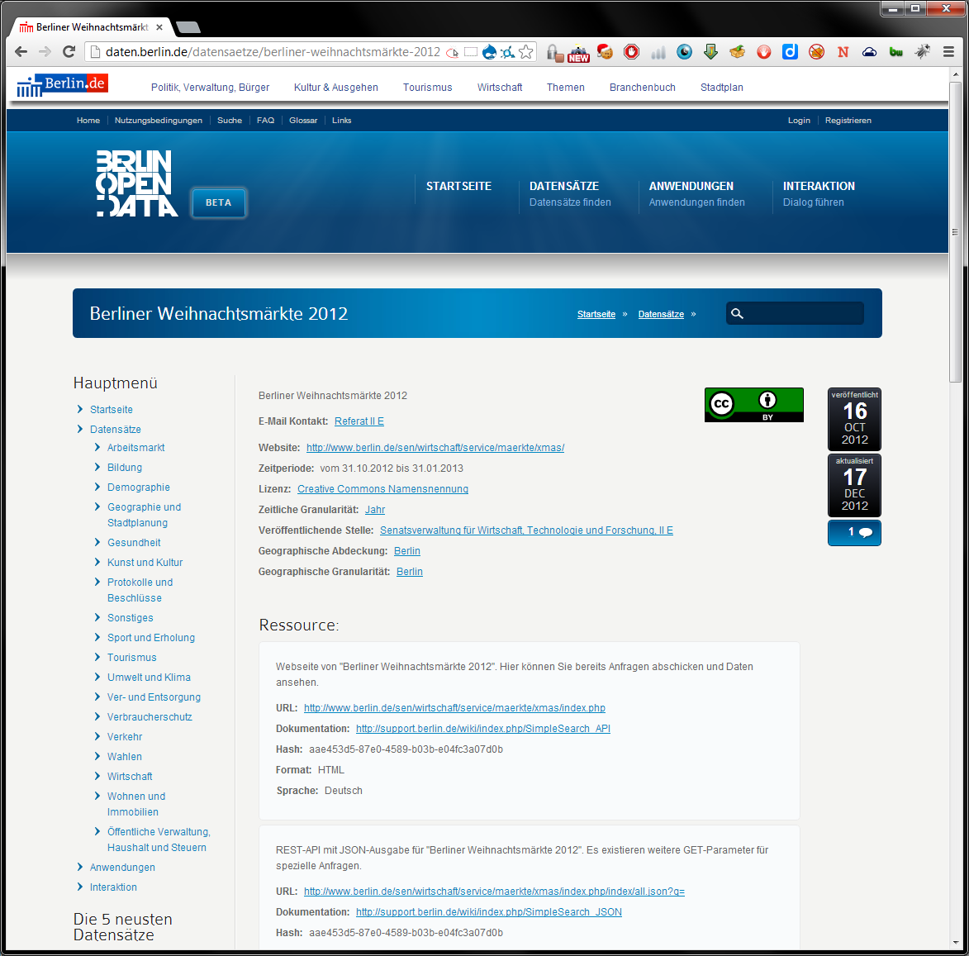Abbildung 5: Berlin Open Data-Portal der Senatsverwaltung Berlin
Das Portal stellt mehrere Möglichkeiten zur Abfrage der Daten in den Formaten HTML, JSON, XML, XLS und CSV bereit. Nach dem Herunterladen der Daten müssen diese für den Einsatz mit Google Fusion Tables optimiert werden. Dazu gehört u.a. die Verkettung der Adressdaten in ein von Google geocodierbares bzw. von Google Maps als Geodaten interpretierbares Format. Dieses Format ist landesspezifisch und für die Berliner Anschriften gilt folgendes Schema:
[spez. Ortsbezeichnung], [Straßenname] [Hausnummer], [Postleitzahl] Berlin, DeutschlandLorem...

Datenimport und -aufbereitung
Fusion Tables anlegen, Views und Merges

Probleme beim Importieren der Daten in Tabellenkalkulationsprogramm:
Sowohl in Microsoft Excel 2010 als auch in OpenOffice Calc traten beim Einlesen der Daten zur weiteren Nachbearbeitung Fehler auf. So wurde beispielsweise beim Standardmäßigen Öffnen der csv-Datein in Excel die UTF-8-Kodierung nicht erkannt und somit alle Umlaute verworfen. Der Versuch, die csv-Datei über die Datenimportfunktion mit richtiger Kodierung zu importieren scheiterte daran, dass einige Zelleninhalte Zeilenumbrüche enthalten. Dieser wird standardmäßig von Excel als Zeilenende und damit Ende des Datensatzes interpretiert. Der Einfachheit halber wurde im vorliegenden Fall die csv-Datei klassisch geöffnet und die Umlaute kurzerhand mittels Suchen und Ersetzen ausgebessert.

Abb. X: Neue Tabelle importieren (1)
Beim Import in Googel Fusion Tables ist es dann wichtig, als Trennsymbol das von Excel für csv-Dateien verwendete Semikolon („;“) unter „Other“ einzustellen und das Character Encoding die Anweisung „auto-detect“. Excel speichert die Dateien standardmäßig in ANSI-Kodierung ab. Die von der API generierten csv-Files habe eine „ANSI as UTF-8“-Kodierung und werden von Google nicht unterstützt.
Abb. X: Neue Tabelle importieren (2)
Lorem...

Konfiguration der Visualisierungen
Visualiserungen & Styles
Screen, wo und wie - Heatmaps

HTML-Prototyp
Teil des Wissenschaftlichen Projekts ist die Implementierung eines Prototypen der die unter 3.2 beschriebenen Anforderungen berücksichtigt. Der Prototyp wurde in HTML und JavaScript umgesetzt. Für die Realisierung der Funktionalitäten wurden zusätzlich die folgenden Javascript-Bibliotheken und APIs verwendet:
- jQuery, umfangreiche Javascript-Bibliothek die komfortable Funktionen zur DOM-Manipulation zur Verfügung stellt und das Absetzen von REST-Anfragen an Google Fusion Tables ermöglicht
- jQuery UI, bietet Lösungen zur Gestaltung und Funktionalität der Benutzeroberfläche
- Google Maps API, Integration und Visualisierung auf der Weihnachtsmärkte auf der Karte
Die Elemente zur Anzeigensteuerung wie auch die Visualisierung von des Datencockpits sind auf Basis von HTML und CSS umgesetzt und lösen nach verschiedenen Events wie „Click“ oder „Change“ bestimmte Javascript-Funktionen zur Datenmanipulation auf. Zum Einsatz kommen hierbei Input-Felder, Auswahllisten, Checkboxen und Submit-Buttons.

Dynamische Auswahllisten
Im Rahmen der Filtermöglichkeiten ist es vorgesehen, einen Stadtbezirk sowie auch das gewünschte Marktsortiment aus einer Auswahlliste zu wählen. Die Auswahl dient zur Filterung in der Fusion Table hinterlegten Daten und müssen daher vollständig konsistent sein. Aus diesem Grund empfiehlt es sich, die Auswahllisten direkt aus den vorhandenen Daten zu generieren und nicht gesondert und getrennt statisch im HTML anzugeben.
Wie bereits erwähnt bietet Google einen REST-Webservice an, um spezielle Abfragen direkt über den Browser bzw. normale HTTP-Requests abzusetzen. Genau diese Funktionalität wird für das Generieren automatischer Listen aus Fusion Table Daten benötigt. Vor allem in diesen Anwendungsfall wird klar, dass die Fusion Table eine Datenbank ist die mit gewohnten SQL-Statements abgefragt werden kann.
Für das SQL-Abfrage via REST wird die finale URL, der SQL-Query mit Table ID und ein API Key benötigt. Um mit den Google APIs zu arbeiten und deren Missbrauch zu verhindern ist es notwendig, sich einen Google Developer Account zu erstellen und anschließend einen persönlichen API Key für die gewünschte API zu generieren, in unserem Fall für die Fusion Tables API.
Sind alle Voraussetzungen erfüllt wird noch eine Funktion benötigt, die einen HTTP-Request aus Javascript absetzt und das Ergebnis entgegennimmt (JSON-Format). Die zu Anfang erwähnte Bibliothek jQuery bietet genau diese Funktionalität mit $.get() an.
Der SQL-Query ist relativ simple und gibt eine Liste aller Bezirke, gruppiert nach Bezirken zurück. Da die Fusion Tables SQL API keine DISTINCT-Funktion anbietet, um jeden Bezirk nur einmal zu selektierten wird der Workaround mit GROUP BY verwendet, der in diesem Fall dasselbe Resultat hat.
var listDestrictsQuery = "SELECT bezirk FROM " + tableId +
" GROUP BY bezirk";

$.get('https://www.googleapis.com/fusiontables/v1/query?
sql=' + listDestrictsQuery + '
&key=' + apiKey,

function(data) {
listDestricts(data);
});
Der zweite Parameter beschreibt das zurückgegebene Objekt (data), welches hierbei in einer anonymen Funktion direkt weiterverarbeitet wird, in dem die Darstellungsfunktion „listDestricts(data)“ aufgerufen wird. Der Vorteil einer anonymen Funktion ist, dass diese nur für diesen den einen Zweck der Weitergabe existiert und auch nur im Falle des Requests aufgerufen wird.
function listDestricts(data){
for (var i in data['rows'])
{
$('#destrict').append('<option>' + data['rows'][i] + '</option>');
}
}
Innerhalb der Funktion „listDestricts(data)“ wird die dass Array data['rows'] durchlaufen und listet jeden darin enthaltenden Wert als eine „Option“ im Auswahlmenü.
Als Resultat erhalten wir eine Auswahlliste mit allen Bezirken die innerhalb der Fusion Table existieren. Das „-- Alle --“ Element wird bereits fest im HTML-Markup angelegt und kann nicht generisch erstellt werden.
Analog wurde dieses Vorgehen auch für die Auswahlliste des Marktsortiments verwendet.
<select id="destrict">
<option value="all">--Alle--</option>
</select>

Google Map und Fusion Table
Neben den Elementen zur Anzeigensteuerung ist die eingebundene Google Maps das Kernelement des Datencockpits. Die Einbindung erfolgt Karte erfolgt in zwei Schritten. Im ersten Schritt ist es notwendig, mit Hilfe der Google Maps API ein Google Maps-Objekt beim initialen Laden des Prototypen zu erstellen. Die Erzeugung eines Objekt in Javascript erfolgt dabei auf ähnliche Weise wie in andern bekannten Programmiersprachen, nur mit Unterschied das keine Typen-Deklaration notwendig ist. Dem Google Maps Konstruktor können darüber hinaus noch weitere Eigenschaften für Darstellung der Karte mitgegeben werden, zum Beispiel Mittelpunkt (center), Zoom-Stufe (zoom) und der Kartenstil (mapTypeId).
map = new google.maps.Map(document.getElementById('map-canvas'), {
center: new google.maps.LatLng(52.524577,13.393501),
zoom: 9,
mapTypeId: google.maps.MapTypeId.ROADMAP
});
Im zweiten Schritt muss dann noch ein entsprechend gekennzeichnetes DIV-Konstrukt mit derselben ID „map-canvas“ vorliegen, in dem die Google Map dargestellt wird:
<div id="map-canvas"></div>
Über gewöhnliche CSS-Eigenschaften wie „height“ und „width“ kann anschließend noch die Größe der Karte gesteuert werden.
Nach dem die Kartenbasis mit Google Maps integriert wurde, muss noch die in Google Fusion Table hinterlegten Weihnachtsmärkte auf der Karte platziert werden. Google bietet hierzu sogenannte „Layers“ an. Ein Layer ist ein Objekt was auf Karten platziert werden kann und verschiedene Elemente beinhaltet. Bei dem Einsatz mehrerer Layers kann jeder Layer und somit die Darstellung der Elemente einzeln auf der Google Map gesteuert werden. Für die Verknüpfung mit Google Fusion Tables gibt es einen eigenen Typ namens „FusionTablesLayer“. Dieser spezielle Typ stellt ein Interface zur Verfügung und sorgt für das automatische Darstellen der Fusion Tables Datensätze auf der Google Map, vorausgesetzt es existiert eine Spalte vom Typ „Location“. Diese Spalte heißt in unserem Datenbestand „geo_adresse“ und beinhaltet einer Verkettung der einzelnen normalisierten Adressdaten.
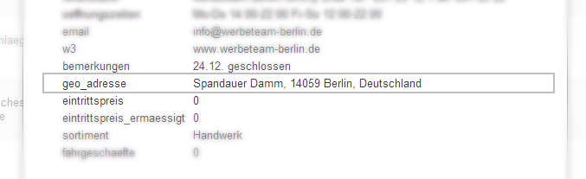
Die Verbindung zur gewünschten Fusion Table erfolgt mittels der Angabe der eindeutigen Table ID. Die Table ID kann im Menü in der Fusion Table unter File → About this table abgelesen werden.
var tableId = '1rgZDIBtzhMZgBqzVwRMOvjs3RbeK2HE74bY9ivY';
var locationColumn = 'geo_adresse';

layer = new google.maps.FusionTablesLayer({
query: {
select: locationColumn,
from: tableId
},
map: map
});
Neben der Spalte des Typs „Location“ und der Table ID in Form eines Querys muss nun auch das zuvor erstellte Google Maps Objekt als Basiskarte übergeben werden.
Durch die Generierung unserer Auswahllisten, die Integration der Google Map und dem Erstellen eines speziellen Fusion Table Layers auf Basis unserer Google Fusion Table sind alle Voraussetzungen für die Filterung und interaktive Steuerung gegeben.

Interaktive Anzeigesteuerung
Ziel des Datencockpits ist letztlich nicht die einmalige Darstellung aller Weihnachtsmärkte, sondern die Filterung nach Weihnachtsmärkten, angepasst an die eigenen Bedürfnisse. Im vorherigen Kapitel wurden bereits alle dafür notwendigen Elemente erläutert und angelegt. Dieses Kapitel beschreibt daher das Abfangen ausgelöster JavaScript-Events und daraus resultierenden SQL-Anfragen an die Google Fusion Tables API.

Filterfunktionalität
Um die Weihnachtsmärkte auf der eingebettet Karten direkt und ohne das zusätzliche Betätigen eines „Absende“-Buttons je nach Filterwahl zu aktualisieren, werden JavaScript-Events eingesetzt. Jedes einzelne Filterelement hat hierzu eine eindeutige ID, um über einen sogenannten Actionlistener auf bestimmte Aktionen dieses Elements zu reagieren. Für die Reaktion auf Nutzereingaben bietet das Google Maps API die browserübergreifende Ereignisverarbeitungsmethode addDomListener(), mit der die meisten unterstützten DOM-Ereignisse des Browsers verarbeitet werden können.
Der Actionlistener für die Auswahl eines Bezirks wird auf folgende Weise registriert. Nach dem Auslösen des Events Change, wird die parametrisierte Funktion updateMap() aufgerufen, um die eingebettete Karte direkt zu aktualisieren. Change bezieht sich hierbei auf die Veränderung des gesetzten Wertes, also die Auswahl eines anderen Wertes im Auswahlmenü (siehe 4.5.1).
//Bezirk

google.maps.event.addDomListener(document.getElementById('destrict'),
'change', function() {

updateMap(layer, tableId, locationColumn,"destrict");

});

Bis auf die Auswahl des Besuchsdatums wird jedes Filterelement mit dem Event Change abgefragt. Bei der Auswahl des Besuchsdatums kommt das Event Click zum Einsatz, da der Wert des Eingabefeldes ebenfalls mittels JavaScript gesetzt wird und somit das Event Change vom Browser nicht ausgelöst wird. Das Click-Event bezieht sich hierbei auf das nebenstehende Aktualisierungssymbol.
Die Funktion updateMap() bildet das Herz unserer Beispielapplikation und generiert verschiedene SQL-Abfragen auf Basis kombinierter Filtermöglichkeiten. Würden die verschieden gewählten Filter nicht kombiniert werden, so würde die Karte immer nur die Weihnachtsmärkte nach dem zuletzt gewählten Filter anzeigen. Eine Kombination aus alle Weihnachtsmärkten im Bezirk „Mitte“ und dem Marktsortiment „Kunst“ wäre nicht möglich. Selbiges gilt für die anderen Filterfunktionen und das Besuchsdatum.
Die Funktion empfängt dabei die folgenden Parameter.
function updateMap(layer, tableId, locationColumn, element)

Layer ist unser Fusion Tables Layer den wir verändern möchten. Tableid ist unserer Google Fusion Table und locationColumn die Spalte in der Fusion Table mit den Geokoordinationen. Element ist das Filterelement, welches letztlich das Event ausgelöst hat, um die Karte zu aktualisieren.
Mittels Switch-Case-Anweisung wird dann pro Filterelement eine andere Abfrage erzeugt. Pro Element wird als erstes das Where-Statement zusammengesetzt, da alle Filter letztlich über das Where-Statement beschrieben werden können. Hierbei wird lediglich unterschiedenen, ob alle oder nur ein bestimmtes Element angezeigt werden soll. Anschließend wird je Filterelement das zuletzt gebildetet das Where-Statement in einem assoziativen Array namens query[] lokal abgelegt. Nur auf diese Weise ist es möglich, über eine weitere spezielle Funktion getWhereStatements() die SQL-Abfrage zu formulieren und dabei alle gewählten Filter, wie z.B. Bezirk, Marktsortiment und ein Datum in einer SQL-Abfrage zu formulieren.
case "destrict":
var whereStatment = (value=="all" ? "" : "bezirk = '" + value + "'"); queries["destrict"] = whereStatment;
layer.setOptions({
query: {
select: locationColumn,
from: tableId,
where: getWhereStatements()
}
});
break;
Beispiel der final gebildeten SQL-Abfrage für alle Weihnachtsmärkte im Bezirk Mitte mit dem Sortiment Kunst, kostenlosen Eintritt und Fahrgeschäften am 12.12.2012.
SELECT geo_adresse FROM tableid WHERE bezirk = 'Mitte' AND sortiment = 'Kunst' AND eintrittspreis = '0' AND fahrgeschaefte = '1' von <= '12/12/2012' AND bis >= '12/12/2012'
Die finale SQL-Abfrage wird dann mit Hilfe der Funktion setOptions() der Google Maps API direkt über den Parameter query, an den gewünschten Layer übergeben. Die SQL-Abfrage selektiert hierbei die Geokoordinaten aus der Spalte „geo_adresse“ für alle Datensätze, welche die Bedingung in des Where-Statements erfüllen. Zusätzlich wird der Layer auf Basis des Abfrageergebnisses aktualisiert.

Einblenden der statistischen Werte
Als ein weiteres Feature beinhaltet das Datencockpit die visuelle Ausgabe von Statistiken, die exemplarisch für die Anzahl der Weihnachtsmärkte und die durchschnittlichen Glühweinpreise pro Bezirk ausgibt.
Im ersten Schritt ist es notwendig, einen separaten Google Maps Layer auf Basis der zu visualisierenden Daten anzulegen. Die vollständige Visualisierung und Auswahl der Daten erfolgt in der Web App und nicht auf Code-Ebene. @ Wie eigentlich ?MANUEL
//Anzeige der Statistik Anzahl Weihnachtsmaerkte
layerEvaluationCountDestricts = new google.maps.FusionTablesLayer({
query: {
select: 'geometry',
from: tableIdHeatmap
},
styleId: 2,
templateId: 2
});

Für die Visualisierung der Statistik pro Bezirk, gibt es die Möglichkeiten jeden Bezirk einzeln zu färben und somit beispielsweise direkt auf die Verteilung der Weihnachtsmärkte pro Bezirk zu schließen. Die Berliner Bezirke liegen hierfür im KML-Format in der Spalte geometry in einer gesonderten Fusion Table vor. Wie bereits im Kapitel 2.4.1 erläutert können mit Hilfe der Web App bereits Charts, Maps und andere Auswertung per Klick erstellt werden. Je Funktion, die in einer Fusion Table in einem separaten Reiter dargestellt wird kann mittels dem Parameter templateId darauf zugegriffen werden. Jeder Tab, ganz gleich ob Chart, Map, etc. entspricht einem Template mit einer eindeutigen ID, beginnend bei der Nummer 0. Die Funktion „Cards“ ist allerdings hiervon ausgeschlossen und wirkt sich nicht auf die Nummerierung der Templates aus.
Selbiges gilt auch für die Visualisierung eines Reiters bzw. einer Map. Die eigenen Farbdefinitionen werden in der Fusion Table abgelegt und können mittels styleId über die API ausgelesen werden. Leider gibt es bisher keine Möglichkeit die verschiedenen IDs für Templates und Styles in einer Liste einzusehen. Die Parameter erhält man nur über die Funktion „Publish“ und den angehängten Parametern im finalen Embed-Code. Letztlich bietet die API auch die Möglichkeit jegliche Style-Definition direkt auf Code-Ebene zu erstellen, jedoch ist es für die Anwender deutlich einfacher das Styling via Web App durchzuführen.

Nach dem der neue Fusion Tables Layer in der Anwendung initialisiert wurde, kann dieser durch einfaches Zuweisen zum Map-Objekt eingeblendet werden.
layerEvaluationCountDestricts.setMap(map);
Um Überlagerungen mehrerer Layer zu vermeiden, kann ein Layer mittels obj.setMap(null) deaktiviert werden, was zu empfehlen ist.

Einschränkungen/Ausblick
Grundsätzlich bietet Google Fusion Tables alle Möglichkeiten, um Filter und Visualisierungen der Datenbestände zu realisieren. Voraussetzung ist jedoch immer ein aufbereiteter Datenbestand, der die späteren Filtermöglichkeiten durch explizite Werte und Spalten beschreibt. Während der Implementierung einer Anwendung sollte außerdem eine klare Trennlinie zwischen Applikationslogik und Darstellung erfolgen. Die Gestaltung via Web App, aber auch auf Code-Ebene führen letztlich zu einer kaum noch nachvollziehbaren Implementierung. Es ist unklar an welcher Stelle dann welche Definitionen spezifiziert wurden. Durch die einfache Handhabung der Web App empfiehlt es sich, die Visualisierung solange es geht auch in der Web App vorzunehmen.
Die Implementierung von Events, der SQL-Logik und der HTML-Elemente sollten strikt auf Code-Ebene passieren und nicht mittels Konfigurator vorkonfiguriert und via iFrame eingebunden werden. Wie wir bereits gezeigt haben, lassen sich auch nur so auch beliebige Szeneariern realisieren.
Auch die Beispielanwendung unseres Datencockpits bietet Potential für mehr. Beispielsweise könnten die Dargestellten Filtermöglichkeiten ebenfalls in deren Abhängigkeit reduziert werden, so dass keine Falscheingaben mehr möglich sind. Weiterhin wäre die Erweiterung beliebig viele Filter oder weiterführende Informationen denkbar. Beispielsweise welche Sehenswürdigkeiten sich in der Nähe zu einem Weihnachtsmarktbefinden das durchschnittliche Alter auf einem Weihnachtsmarkt.

Zusammenfassung
Lorem ipsum...
Schwierigkeiten, Herausforderungen, etc.
Abschlusspräsentation
Peka Kucha Stil (vielleicht)

- Looks like Excel, ist aber kein Excel (fehlende Verketten-Funktion)
- New Look, unterschiedliche Funktionen! Kommentare gibt’s nur im classic look
- Exoerimental Phase, alles in Englisch.

Mit Hilfe der zur Verfügung gestellten Methoden und gängigen Formate ist die API universell und programmiersprachenunabhängig einsetzbar. Methoden für das Absetzen eines HTTP-Requests so wie die Verarbeitung aus JSON sind mittlerweile Standard in allen Programmiersprachen im Bereich der Webentwicklung. Nach aktuellen Recherchen findet Fusion Tables vor allem Anwendung in Browsergesteuerten Anwendungen und weniger in komplexen Software-Anwendungen.
Die Auslagerung von tabellarischen Daten, also verschiedenen Anwendungsdaten in das Internet zu Google, bringt auch Nachteile mit sich. Die Daten sind nur Online verfügbar und können nicht entkoppelt, lokal in eine Anwendung integriert werden. Ein weiterer Nachteil ist das „Teilen“ mit Google. Es gibt verschiedene Befürworter als auch Widersacher was das Thema Datenschutz in Verbindung mit Google anbelangt.
Ersteres erfolgt natürlich bewusst und zählt zur Strategie von Google, wie auch das folgende Zitat zeigt:
„The overarching goal of structured-data research at Google is to build tools that enable a rich ecosystem of structured data on the Web. To fuel such an ecosystem we need to build tools for discovery, extraction, annotation, sharing, querying, integration, visualization and publishing of structured data sets.“
Mit Hilfe von Google Fusion Tables soll letztlich ein Netzwerk an tabellarischen Daten entstehen, die im Idealfall größtenteils miteinander verknüpft sind. Auf diese Weise kann genutzt werden was bereits existiert und muss nicht mühselig von jedem Benutzer erstellt werden, z.B. Berliner Weihnachtsmärkte. Um passende Tabelle für einen „Merge“ zu finden, hat Google im Oktober 2012 die Funktion „Find a table to merge with...“ unter dem Menüpunkt „File“ in Google Fusion Tables integriert.
Eine Auslagerung von Datenbeständen für eigenen Anwendungen in Google Fusion Tables wird voraussichtlich dennoch keine Gefahr für existierende Datenbankmanagementsysteme (DBMS).

Die Auslagerung von tabellarischen Daten, also verschiedenen Anwendungsdaten in das Internet zu Google, bringt auch Nachteile mit sich. Die Daten sind nur Online verfügbar und können nicht entkoppelt, lokal in eine Anwendung integriert werden. Ein weiterer Nachteil ist das „Teilen“ mit Google. Es gibt verschiedene Befürworter als auch Widersacher was das Thema Datenschutz in Verbindung mit Google anbelangt.
Literatur/Quellen
- http://www.berlin.de/orte/weihnachtsmaerkte/
- http://www.mediummagazin.de/magazin-plus/techniktipp-so-funktioniert-google-fusion/
- Berliner Geo-Tags (Bezriksmitten):
https://maps.google.com/maps?q=http://toolserver.org/~para/cgi-bin/kmlexport%3Fproject%3Dde%26article%3DListe_der_Bezirke_und_Ortsteile_Berlins
- Aktuelle Fusion Tables API: https://developers.google.com/fusiontables/docs/v1/getting_started?hl=de
- deprecated Fusion Tables API:
https://developers.google.com/fusiontables/docs/developers_guide?hl=de-DE
- Berliner Geo-Tags:
http://ags.misterboo.de/#x=13.4246&y=52.5071&z=11
- Berlin Pankow-Versuch:
https://maps.google.de/maps/ms?authuser=0&ie=UTF8&hl=de&oe=UTF8&msa=0& msid=209178059779463884773.0004ce8f590a5735236ce&output=kml
Konferenzbeiträge & Veröffentlichungen
[1] Jason Baker, Chris Bond, James C. Corbett, JJ Furman, Andrey Khorlin, James S. Larson, Jean- Michel Leon, Yawei Li, Alexander Lloyd, Vadim Yushprakh. Megastore: Providing Scalable, Highly Available Storage for Interactive Services. In: Proceedings of the Conference on Inno vative Data system Research (CIDR): 223-234, 2011.
URL: http://research.google.com/pubs/archive/36971.pdf

[2] Fay Chang, Jeffrey Dean, Sanjay Ghemawat, Wilson C. Hsieh, Deborah A. Wallach
Mike Burrows, Tushar Chandra, Andrew Fikes, Robert E. Gruber. Bigtable: A Distributed Sto rage System for Structured Data. In: OSDI'06: Seventh Symposium on Operating System De sign and Implementation, Seattle, WA, November, 2006.
URL: http://research.google.com/archive/bigtable-osdi06.pdf

[3] Hector Gonzalez, Alon Y. Halevy, Christian S. Jensen, Anno Langen, Jayant Madhavan, Rebec ca Shapley, Warren Shen. Google Fusion Tables: Data Management, Integration and Collabo ration in the Cloud. In: Proceedings of the Symposium on Cloud Computing (Industrial Track), Indianapolis, 2010.
URL: http://www.cs.washington.edu/homes/alon/files/socc10.pdf

[4] Hector Gonzalez, Alon Y. Halevy, Christian Jensen, Anno Langen, Jayant Madhavan, Rebecca Shapley, Warren Shen, Jonathan Goldberg-Kidon. Google Fusion Tables: Web-Centered Data Management and Collaboration. In: Proceedings of the ACM SIGMOD conference, ACM, 2010.
URL: http://homes.cs.washington.edu/~alon/files/sigmod10.pdf

Presentations & workshops by the Fusion Tables team
- Data Boot Camp using Google tools, LA Hackathon on Immigration, 8-9 Dec 2012
- Data sharing, visualization and app building with Fusion Tables, Open Developer Week Dec 2012
- Find data and Merge faster, a free training over Google Hangouts, October 2012.
- TechRaking: CIR and Google, April 12, 2012, "Tips and Tricks: Fusion Tables and more"
- Investigative Reporters & Editors CAR conference, "Getting the most out of Fusion Tables" demo and "Advanced Fusion Tables" hands-on workshop, Feb 2012
- A data tools and visualization workshop in January 2012 in Nairobi Kenya
- Silicon Valley Code Camp, October 2011
- Online News Association, September 2011
- Managing and Visualizing your geospatial data with Fusion Tables, Google I/O video, May 2011
- Data 2.0 conference workshop April 2011
- Silicon Valley GTUG, April 2011
- Where 2.0 workshop, April 2011
- Investigative Reporters & Editors CAR conference, NICAR demo & workshops February 2011
- Association of American Geographers, "Visualize gobs of data with Fusion Tables" April 2010
- Google Earth Outreach, Train the Trainers event 2.5 hour training and 1 hour training, The International Livestock Research Institute , Nairobi, Kenya Nov 2009
- Google Geo-Public sector partnership event, UN, New York, Nov, 2009
- Google Geo-Public sector partnership event, Washington DC, Oct. 2009

Der Fusion Tables Entwicklungsstatus ist gegenwärtig noch experimentell und bietet zwei Darstellungsoptionen für die Anwendungsoberfläche im Web: Classic Look und New Look. Die Kommentarfunktion steht derzeit nur im Classic Look zur Verfügung. Ob und wann eine solche Funktionalität auch im angepassten UI zur Verfügung steht, bleibt abzuwarten.
URL: http://www.google.com/drive/start/apps.html#fusiontables
URL: https://developers.google.com/fusiontables/docs/v1/reference/
optional
URL: http://api.jquery.com/jQuery.get/ [13.01.2013]
URL: https://developers.google.com/maps/documentation/javascript/layers?hl=de#FusionTables [23.01.2013]
URL: https://developers.google.com/maps/documentation/javascript/controls?hl=de [06.02.2013]
URL: https://developers.google.com/fusiontables/docs/v1/reference/template [02.02.2013]
URL: https://developers.google.com/fusiontables/docs/v1/reference/style [02.02.2012]
URL: http://research.google.com/pubs/DataManagement.html [11.01.2013]
URL: https://groups.google.com/forum/#!topic/fusion-tables-announce/SMTNjTZve64 [11.01.2013]
URL: https://sites.google.com/site/fusiontablestalks/talks
URL: https://sites.google.com/site/fusiontablestalks/talks

